Исследование склонности обучающихся
к девиантному поведению в 2022-2023 учебном году.

В экспериментальном исследовании склонности к девиантному поведению принимали участие старшие подростки, обучающиеся в МБОУ Сосновская СОШ №2 им. И.Ю.Уланова. Диагностика склонности к отклоняющемуся поведению проводилась в 9-х классах. Общее количество респондентов составило 44 человека. Констатирующий эксперимент проводился при непосредственном участии педагога-психолога школы. Организационную помощь при обследовании подростков также оказывали классные руководители.
Для диагностики склонности подростков к отклоняющемуся поведению нами использовались следующие методики: «Тест СДП (склонность к девиантному поведению)» авторов Э.В. Леуса и А.Г. Соловьева; «Тест на зависимость (аддикцию)» Г.В. Лозовой.

2.Анализ результатов диагностики подростков

Результаты диагностического обследования подростков по методике
«Тест СДП (склонность к девиантному поведению)» авторов Э.В. Леуса,А.Г. Соловьева».
Степень выраженности склонности к социально-одобряемому, делинквентному, аддиктивному, агрессивному и самоповреждающему поведению в группе обследованных подростков отражена на рисунке 1.
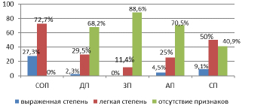

Рисунок 1 – Выраженность склонности к девиантному поведению у подростков по «Тесту СДП»
Условные обозначения: СОП – шкала «Социально обусловленное поведение»; ДП
- шкала «Делинквентное (противоправное) поведение»; ЗП – шкала «Аддиктивное (зависимое) поведение»; АП – шкала «Агрессивное поведение»; СП – шкала
«Самоповреждающее (аутоагрессивное) поведение».

Обобщая диагностические результаты по «Тесту СДП», мы можем сделать следующие выводы. У 27,3 % подростков сформирована модель социально обусловленного поведения; что может свидетельствовать о слишком тесном слиянии с референтной группой, и может привести к зависимости от других людей. 72,7 % испытуемых ориентированы на социально обусловленное поведение, что, в принципе, является нормой для подросткового возраста. Для 2,3 % подростков свойственна склонность к делинквентному поведению; у 29,5 % респондентов диагностирована ситуативная предрасположенность к противоправному поведению; у 68,2 % подростков склонность к делинквентному поведению не выявлена. Для 11,4 % респондентов характерна ситуативная предрасположенность к зависимому поведению, у 88,6 % подростков признаки зависимого поведения отсутствуют. У 4,5 % испытуемых сформирована модель агрессивного поведения; для 25 % респондентов характерна ситуативная предрасположенность к агрессивному поведению; у 70,5 % подростков склонность к агрессивному поведению не выявлена. У 9,1 % респондентов диагностирована склонность к самоповреждающему поведению; 50 % подростков характеризуются ситуативной предрасположенностью к атоагрессивному поведению; у 40,9 % испытуемых признаки самоповреждающего поведения не выявлены.
Рассмотрим результаты диагностического обследования подростков по методике «Тест на зависимость (аддикцию)» автора Г.В. Лозовой.
Степень выраженности склонности подростков к зависимостям представлена на рисунке 2.
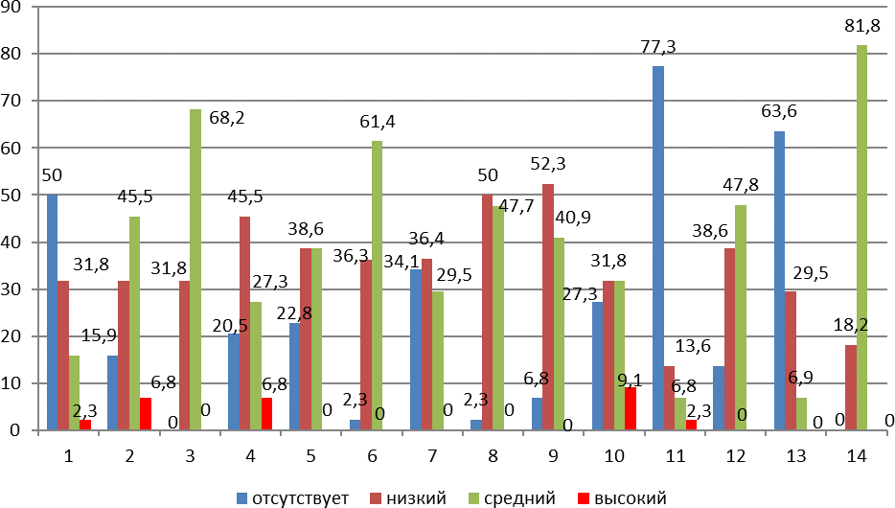

Рисунок 2 – Уровни выраженности склонности к аддикциям у подростков (%)
Условные обозначения: виды аддикций: 1 – зависимость от алкоголя; 2 – телевизионная зависимость; 3 – любовная зависимость; 4 – игровая зависимость; 5 – зависимость от межполовых отношений; 6 – пищевая зависимость; 7 – религиозная зависимость; 8 – трудовая зависимость; 9 – лекарственная зависимость; 10 – зависимость от социальных сетей; 11 – зависимость от курения; 12 – зависимость от здорового образа жизни; 13 – компьютерная зависимость; 14 – общая склонность к зависимости.

Обобщая диагностические результаты подростков по «Тесту на зависимость (аддикцию)», можем отметить следующее. У 50 % обследованных подростков отсутствует склонность к зависимости от алкоголя; для 31,8 % респондентов характерна низкая степень и для 15,9 % испытуемых средняя степень склонности к алкогольной зависимости. У 2,3 % подростков выявлена высокая степень склонности к зависимости от алкоголя.
Относительно склонности к телевизионной зависимости можем отметить, что у 15,9 % респондентов она отсутствует. У 31,8 % испытуемых диагностирована низкая степень и у 45,5 % респондентов средняя степень склонности к телевизионной зависимости. Для 6,8 % подростков характерна высокая степень склонности к телевизионной зависимости.
Склонность к любовной зависимости в низкой степени выявлена у 31,8 % респондентов. Для 68,2 % испытуемых свойственна средняя степень склонности к любовной зависимости. Подростков с высокой степенью склонности к любовной зависимости не выявлено.
Для 20,5 % испытуемых не характерна склонность к игровой зависимости. У 45,5 % подростков выявлена низкая степень и у 27,3 % респондентов средняя степень склонности к игровой зависимости. 6,8 % подростков характеризуются высокой степенью склонности к игровой зависимости.
Зависимость от межполовых отношений отсутствует у 22,8 % подростков. 38,6 % испытуемых характеризуются низкой степенью и 38,6 % респондентов средней степенью склонности к сексуальной зависимости. Подростков с высокой степенью склонности к зависимости от межполовых отношений не выявлено.
Относительно склонности к пищевой зависимости можем сделать вывод, что у 2,3 % испытуемых данный тип зависимости отсутствует, У 36,3 % ребят диагностирована низкая степень и у 61,4 % средняя степень склонности к пищевой зависимости. Испытуемых с высокой степенью склонности к пищевой зависимости среди подростков не выявлено.
Религиозная зависимость не диагностирована у 34,1 % респондентов. Для 36,4 % подростков характерна низкая степень и для 29,5 % средняя степень склонности к религиозной зависимости. Подростков с высокой степенью склонности к религиозной зависимости в данной экспериментальной группе не выявлено.
Среди обследованных подростков не выявлено испытуемых с высокой склонностью к трудовой зависимости. У 50 % респондентов обнаружена низкая степень и у 47,7 % респондентов средняя степень склонности к трудовой зависимости. У 2,3 % испытуемых склонность к данному типу зависимости отсутствует.
Для 52,3 % подростков свойственная низкая степень и для 40,9 % респондентов средняя степень склонности к лекарственной зависимости. Для 6,8 % подростков склонность к лекарственной зависимости не характерна.
Высокая степень склонности к зависимости от социальных сетей выявлена у 9,1 % респондентов. У 27,3 % ребят склонность к данному типу зависимости отсутствует. 31,8 % подростков характеризуются низкой степенью и 31,8 % подростков средней степенью склонности к зависимости от социальных сетей.
Можем также отметить, что для 77,3 % респондентов не характерна склонность к зависимости от курения. У 13,6 % подростков выявлена низкая степень и у 6,8 % ребят средняя степень склонности к зависимости от курения. Высокая степень склонности к зависимости от курения обнаружена у 2,3 % подростков.
Для 38,6 % подростков свойственна низкая степень и для 47,8 % ребят средняя степень склонности к зависимости от здорового образа жизни. У 13,6 % испытуемых склонность к зависимости от здорового образа жизни не диагностирована.
Относительно склонности к наркотической зависимости можем отметить, что у большинства (63,6 %) подростков она не выявлена. У 29,5 % ребят обнаружена низкая степень и у 6,9 % респондентов средняя степень склонности к наркотической зависимости. Подростков с высокой степенью склонности к наркотической зависимости не выявлено.
Для 18,2 % респондентов свойственна низкая степень и для 81,8 % испытуемых средняя степень общей склонности к зависимости.
Таким образом, можем сделать вывод, что в обследованной группе подростков не выявлена высокая степень склонности к трудовой, религиозной, любовной, пищевой, лекарственной, наркотической и сексуальной аддикциям, а также склонности к зависимости от здорового образа жизни. Для 2,3 % испытуемых характерна высокая степень склонности к алкогольной зависимости и для 2,3 % – к зависимости от курения. Для 6,8 % подростков свойственная высокая степень склонности к телевизионной и игровой аддикциям. У 9,1 % испытуемых обнаружена высокая степень склонности к зависимости от социальных сетей.
По результатам диагностического обследования подростков нами была выделена группа подростков, в которую включены 20 испытуемых, склонных к проявлениям девиантного поведения. У 27,3 % (12 чел.) подростков выявлена склонность к социально обусловленному; выявлена склонность к самоповреждающему поведению. 4,5 % (2 чел.) ребят характеризуются склонностью к агрессивному поведению. Для 2,3 % (1 чел.) подростков характерна склонность к делинквентному поведению. У 9,1 % (4 чел.) испытуемых проявляется склонность к зависимости от социальных сетей. Для 6,8 % (3 чел.) свойственна склонность к игровой зависимости. У 6,8 % (3 чел.) респондентов диагностирована склонность к телевизионной зависимости. Для 2,3 % (1 чел.) испытуемых характерна склонность к алкогольной зависимости. У 2,3 % (1 чел.) подростков выявлена склонность к зависимости от курения.

Педагог-психолог Н.В. Хлопкова
Социальный педагог М.И. Чербаева

